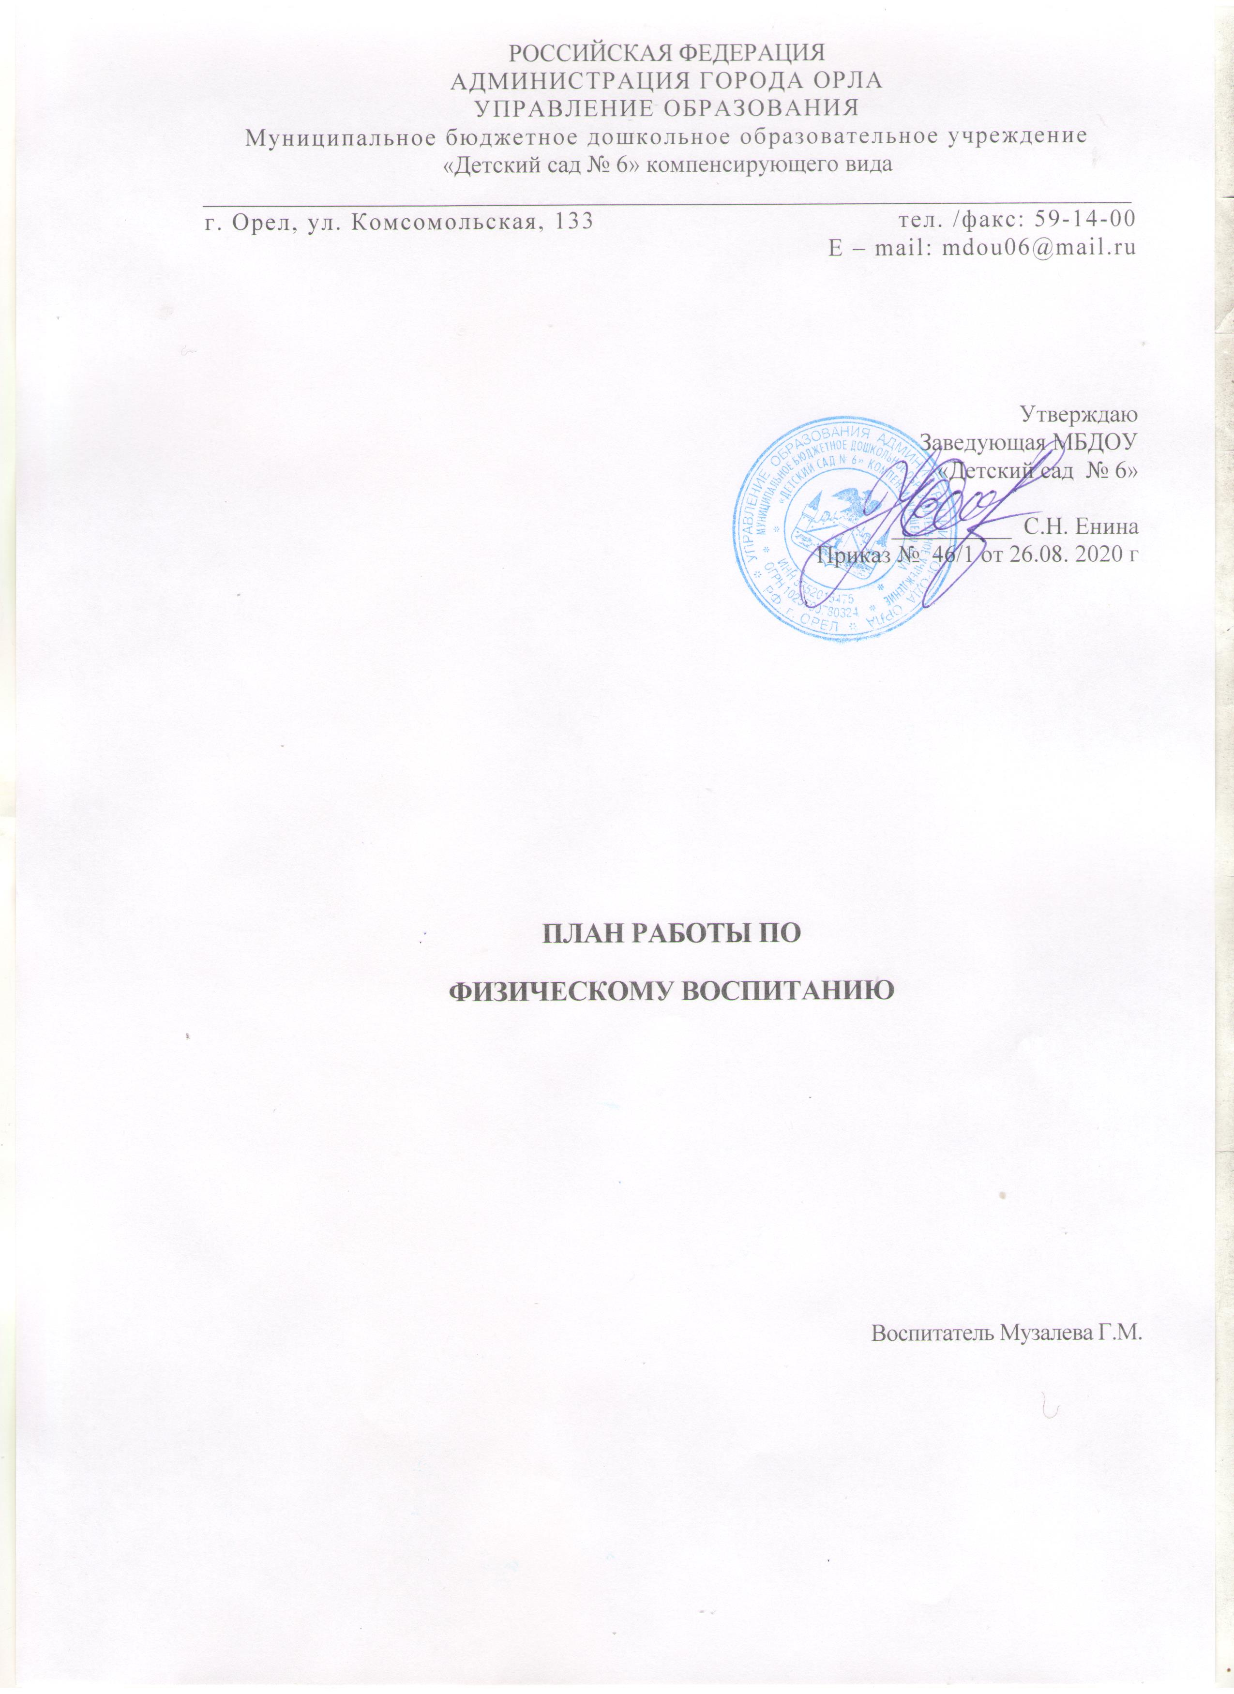

РОССИЙСКАЯ ФЕДЕРАЦИЯ

АДМИНИСТРАЦИЯ ГОРОДА ОРЛА

УПРАВЛЕНИЕ ОБРАЗОВАНИЯ

Муниципальное бюджетное дошкольное образовательное учреждение

«Детский сад № 6» компенсирующего вида

_____________________________________________________________________________

г. Орел, ул. Комсомольская, 133 тел. /факс: 59-14-00 E – mail: mdou06@mail.ru

Утверждаю

Заведующая МБДОУ

«Детский сад № 6»

__________ С.Н. Енина

Приказ № 46/1 от 26.08. 2020 г

**ПЛАН РАБОТЫ ПО**

**ФИЗИЧЕСКОМУ ВОСПИТАНИЮ**

Воспитатель Музалева Г.М.

Календарный план работы с детьми по физическому воспитанию

|  |  |
| --- | --- |
| Мероприятие | Срок проведения |
| 1. Утренняя гимнастика | ежедневно |
| 2. Гимнастика после сна, оздоровительная гимнастика (самомассаж ушей, ступней, ладоней), ходьба по массажным дорожкам | ежедневно |
| 3. Закаливающие процедуры (проветривание помещения, мытьё рук и умывание водой комнатной температуры) | ежедневно |
| 4. Физкультминутки | ежедневно |
| 5. Дыхательная гимнастика | ежедневно |
| 6. Пальчиковая гимнастика | ежедневно |
| 7. Подвижные игры на прогулке | ежедневно |
| 8. Игры малой подвижности | ежедневно |
| 9. Спортивные упражнения на прогулке | 1 раз в неделю |
| 10. Психогимнастика, упражнения на релаксацию | ежедневно |
| 11. Беседы о ЗОЖ | 1-2 раза в месяц |
| 12. Развлечения | 1 раз в квартал |
| 13. Школа просвещения для родителей | Дистанционно, 1 раз в месяц |